西安交通大学实验报告
课程_ 计算机程序设计 实验名称 类的构造与析构 第 1 页
系 别______钱学森学院_____ 实 验 日 期 2019 年5月 2 日
专业班级__ 钱学森班83班 _ 组别_____________
实 验 报 告 日 期 2019 年 5月2日
姓 名___李庆尧___学号__2160506114____ 报 告 退 发 ( 订正 、 重做 )
同 组 人_________________________________ 教 师 审 批 签 字

- 实验目的
（1）掌握构造函数的使用。
（2）掌握指向对象的指针的使用。
（3）了解析构函数
二.实验内容
（－）实验题目一：
（必做题）设计并测试一个名为Ellipse的椭圆类，其属性为其圆心坐标以及半长轴和半短轴长度。设计一个构造函数对这些属性进行初始化，并通过成员函数计算出椭圆的面积。
1.程序源代码
#include<iostream>
#include<cmath>
using namespace std;
class Ellipse{
private:
double x0;
double y0;
double a;
double b;
double s;
public:
Ellipse(double x0,double y0,double a,double b){
this->x0=x0;
this->y0=y0;
this->a=a;
this->b=b;
}
double gets(){
s=M_PI*a*b;
return s;
}
~Ellipse(){}
};
int main(){
double x0,y0,a,b;
cout<<"请输入椭圆的圆心坐标，半长轴长，半短轴长：";
cin>>x0>>y0>>a>>b;
Ellipse e(x0,y0,a,b);
cout<<"椭圆面积为："<<e.gets();
} 2.实验结果
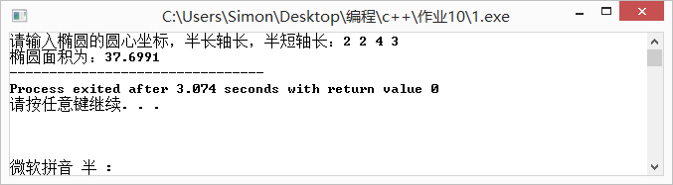
（二）实验题目二：
仿照Date类设计一个Time类，设计多个重载的构造函数，可以设置时间进行时间的加减运算，按各种可能的格式输出时间。
1.程序源代码：
#include<iostream>
using namespace std;
class Time{
private:
int hour;
int minute;
int second;
public:
Time(){
hour=0;
minute=0;
second=0;
}
Time(int hour,int minute,int second){
this->hour=hour;
this->minute=minute;
this->second=second;
cout<<"初始化为："<<endl;
cout<<"时分秒："<<this->hour<<":"<<this->minute<<":"<<this->second<<endl;
}
Time(Time &t1,Time &t2){
cout<<"两时间相加为："<<endl;
int s=t1.hour*3600+t1.minute*60+t1.second+t2.hour*3600+t2.minute*60+t2.second;
this->hour=s/3600%24;
this->minute=s%3600/60;
this->second=s%60;
cout<<"时分秒："<<this->hour<<":"<<this->minute<<":"<<this->second<<endl;
}
Time(Time &t){
this->hour=t.hour;
this->minute=t.minute;
this->second=t.second;
cout<<"按各种可能格式输出时间："<<endl;
cout<<"时分秒"<<t.hour<<"-"<<t.minute<<"-"<<t.second<<endl;
cout<<"时秒分"<<t.hour<<"-"<<t.second<<"-"<<t.minute<<endl;
cout<<"分秒时"<<t.minute<<"-"<<t.second<<"-"<<t.hour<<endl;
cout<<"分时秒"<<t.minute<<"-"<<t.hour<<"-"<<t.second<<endl;
cout<<"秒时分"<<t.second<<"-"<<t.hour<<"-"<<t.minute<<endl;
cout<<"秒分时"<<t.second<<"-"<<t.minute<<"-"<<t.hour<<endl;
}
~Time(){}
};
int main(){
Time t1(12,23,35),t2(13,32,32);
Time t(t1,t2);
Time t0(t);
}2.实验结果
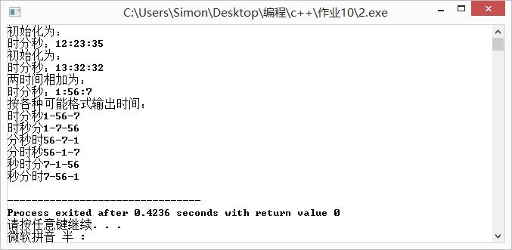
（三）实验题目三：创建一个Rational类，执行带分数的算术运算，用两个整数的私有成员分别表示有理数的分子和分母，提供构造函数初始化类，构造函数保证分数已经约分为最简形式，同时也提供无参数的构造函数，默认分子值为零，分母为一，提供六个公开方法：1.相加2.相乘3.相减4.相除5.以a/b的形式输出6.以浮点数的形式显示。
1.程序源代码
#include<iostream>
using namespace std;
class Rational{
private:
int n;
int d;
int maxinzi(int n,int d){
int min=((n<d)?n:d);
int max=1;
for(int i=1;i<=min;i++){
if(n%i==0&&d%i==0&&i>max){
max=i;
}
}
return max;
}
public:
Rational(){
n=0;
d=1;
}
Rational(int n,int d){
int k=maxinzi(n,d);
n=n/k;
d=d/k;
this->n=n;
this->d=d;
}
Rational plus(Rational &a){
int k=maxinzi(d,a.d);
int l1=a.d/k;
int l2=d/k;
n=n*l1+a.n*l2;
d=d*l1;
k=maxinzi(n,d);
n=n/k;
d=d/k;
Rational t(n,d);
return t;
}
Rational mut(Rational &a){
n=n*a.n;
d=d*a.d;
int k=maxinzi(n,d);
n=n/k;
d=d/k;
Rational t(n,d);
return t;
}
Rational mi(Rational &a){
int k=maxinzi(d,a.d);
int l1=a.d/k;
int l2=d/k;
n=n*l1-a.n*l2;
d=d*l1;
k=maxinzi(n,d);
n=n/k;
d=d/k;
Rational t(n,d);
return t;
}
Rational chu(Rational &a){
n=n*a.d;
d=d*a.n;
int k=maxinzi(n,d);
n=n/k;
d=d/k;
Rational t(n,d);
return t;
}
void fsxs(){
cout<<n<<"/"<<d<<endl;
}
void xsxs(){
double a=(double)n/(double)d;
cout<<a<<endl;
}
~Rational(){}
};
int main(){
Rational r1(4,6),r2(7,2);
cout<<"r1以分数形式输出为：";
r1.fsxs();
cout<<"r1以小数形式输出为：";
r1.xsxs();
cout<<"r2以分数形式输出为：";
r2.fsxs();
cout<<"r2以小数形式输出为：";
r2.xsxs();

cout<<"\n相加：r1=r1+r2=";
r1.plus(r2).xsxs();
cout<<"此时r1=";
r1.xsxs();
cout<<" r2=";
r2.xsxs();

cout<<"\n相乘：r1=r1*r2=";
r1.mut(r2).xsxs();
cout<<"此时r1=";
r1.xsxs();
cout<<" r2=";
r2.xsxs();

cout<<"\n相减：r1=r1-r2=";
r1.mi(r2).xsxs();
cout<<"此时r1=";
r1.xsxs();
cout<<" r2=";
r2.xsxs();

cout<<"\n相除：r1=r1/r2=";
r1.chu(r2).xsxs();
cout<<"此时r1=";
r1.xsxs();
cout<<" r2=";
r2.xsxs();
}3.实验结果
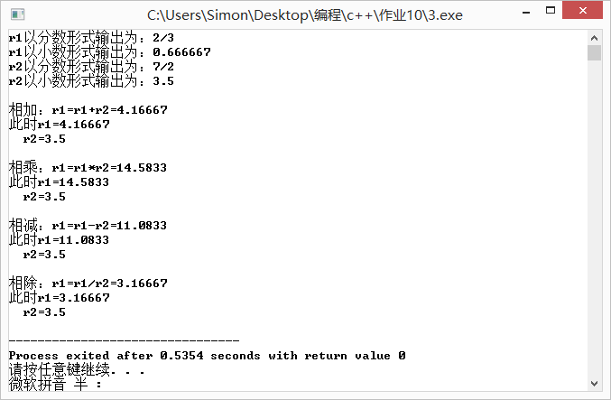
（四）实验题目四：（必做题）设计定义圆管类，成员函数至少应有构造函数、计算容积函数、计算总体积函数、计算重量函数、计算表面积函数、输出函数和析构函数，并编写主函数加以测试。
1.程序源代码：
#include<iostream>
#include<cmath>
using namespace std;
class tube{
private:
double r1,r2,h,p;
public:
tube(){
r1=1;
r2=2;
h=1;
p=1;
}
tube(double r1,double r2,double h,double p){
this->r1=r1;
this->r2=r2;
this->h=h;
this->p=p;
}
double contian(){
double c;
c=M_PI*r1*r1*h;
return c;
}
double v(){
double v;
v=M_PI*r2*r2*h;
return v;
}
double weight(){
double w;
w=p*M_PI*h*(r2*r2-r1*r1);
return w;
}
double surface(){
double s;
s=2*M_PI*r2*h;
return s;
}
void sc(){
cout<<"圆管内径："<<r1<<endl;
cout<<"圆管外径："<<r2<<endl;
cout<<"圆管高度："<<h<<endl;
cout<<"圆管密度："<<p<<endl;
cout<<"圆管容积："<<this->contian()<<endl;
cout<<"圆管体积："<<this->v()<<endl;
cout<<"圆管重量："<<this->weight()<<endl;
cout<<"圆管表面积："<<this->surface()<<endl;
}
~tube(){}
};
int main(){
tube t(2,4,5,2);
t.sc();
}3.实验结果
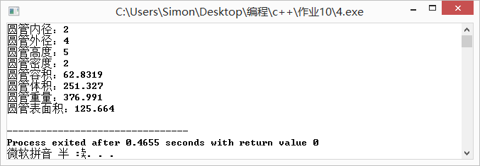
（五）实验题目五：（必做题）在上周实验定义二元一次方程组类中，增加构造函数、相加函数、相减函数，仍然保持原来求根X的函数，求根Y的函数、输出方程组的根的函数，输出该二元一次方程组函数，并编写主函数测试各成员函数。提示：两个二元一次方程组对应相加和对应相减仍然是一个二元一次方程组，相加函数原型如下：
fun add ( fun F1 )
fun是你定义的二元一次方程组类，F1是方程组类的对象，函数体中将本类中的6个系数与F1中6个系数相加，再赋值给本类中6个系数，形成新的二元一次方程组。

1.程序源代码
#include<iostream>
using namespace std;
class func{
private:
double a,b,c,d,e,f,x,y;
bool tp=true; // 判断是否只有一个解
double solvex();
double solvey();
public:
func(double a,double b,double c,double d,double e,double f);
void add(func f);
void de(func f);
void init(double a0,double b0,double c0,double d0,double e0,double f0);
void scfcz();
void scfczg();
~func(){}
};
func::func(double a,double b,double c,double d,double e,double f){
init(a,b,c,d,e,f);
}
void func::add(func f){
a+=f.a;
b+=f.b;
c+=f.c;
d+=f.d;
e+=f.e;
this->f+=f.f;
cout<<"相加后的方程组为:";
scfcz();
cout<<"相加后的方程组根为:";
scfczg();
}
void func::de(func f){
a-=f.a;
b-=f.b;
c-=f.c;
d-=f.d;
e-=f.e;
this->f-=f.f;
cout<<"相减后的方程组为:";
scfcz();
cout<<"相减后的方程组根为:";
scfczg();
}
double func::solvex(){
double d1=a*e-b*d;
double d0=c*e-b*f;
if(d1==0){
cout<<"方程组有无穷多解或无解"<<endl;
tp=false;
}else{
x=d0/d1;
}
}
double func::solvey(){
double d1=a*e-b*d;
double d0=a*f-c*d;
if(d1==0){
cout<<"方程组有无穷多解或无解"<<endl;
tp=false;
}else{
y=d0/d1;
}
}
void func::scfcz(){
if(a!=1&&a!=0){
cout<<a<<"x+";
}else if(a==1){
cout<<"x+";
}
if(b!=1&&b!=0){
cout<<b<<"y";
}else if(b==1){
cout<<"y=";
}
cout<<"="<<c<<endl;

if(d!=1&&d!=0){
cout<<d<<"x+";
}else if(d==1){
cout<<"x+";
}
if(e!=0&&e!=1){
cout<<e<<"y";
}else if(e==1){
cout<<"y";
}
cout<<"="<<f<<endl;
}
void func::init(double a0,double b0,double c0,double d0,double e0,double f0){
a=a0;
b=b0;
c=c0;
d=d0;
e=e0;
f=f0;
}
void func::scfczg(){
solvex();
solvey();
if(tp==true){
cout<<"x="<<x<<endl;
cout<<"y="<<y<<endl;
}
}
int main(){
cout<<"请输入第一个方程组的6个系数:";
double a0,b0,c0,d0,e0,f0;
cin>>a0>>b0>>c0>>d0>>e0>>f0;
func a(a0,b0,c0,d0,e0,f0);
cout<<"请输入第二个方程组的6个系数:";
double a1,b1,c1,d1,e1,f1;
cin>>a1>>b1>>c1>>d1>>e1>>f1;
func b(a1,b1,c1,d1,e1,f1);
cout<<"第一个方程组为："<<endl;
a.scfcz();
cout<<"第一个方程组根为："<<endl;
a.scfczg();
cout<<"第二个方程组为："<<endl;
b.scfcz();
cout<<"第二个方程组根为："<<endl;
b.scfczg();
func temp=a;
a.add(b);
temp.de(b);
}3.实验结果
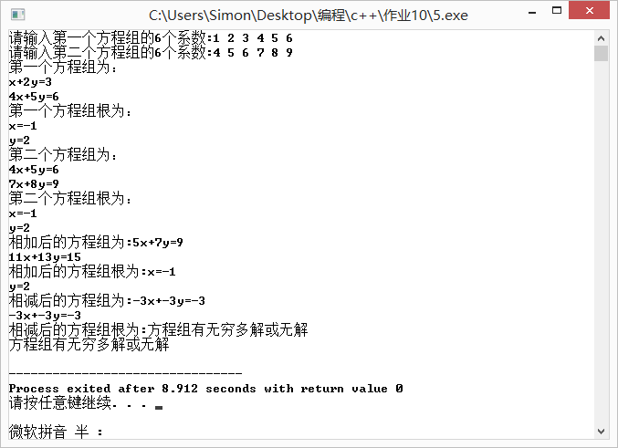
（六）实验题目六：（必做题）参照PPT课件，设计定义机器人类，数据成员：姓名，年龄，一个整数，5个汉字的数组；函数成员：构造函数，析构函数，整数翻译函数，写汉字函数，判整数类别函数。整数翻译函数指给定任意整数，输出英文念法，例如：参数是245，英文输出two hundred forty five。写汉字函数指给定一个汉字，屏幕输出这个汉字，如汉字“曲”，该机器人至少会写5个汉字。判整数类别函数指给定某个整数，输出是奇偶数、素数、递增数、回文数。
1.程序源代码
int n=num;
if(n>1999999999)
cout<<"dev C++平台无法处理大于1999999999位的数！"<<endl;
else
{
//三位三位取出，存入abcd中
int a=n/1000000000,b=(n%1000000000)/1000000,c=(n%1000000)/1000,d=n%1000;
//不等于0时，输出并加上million或thousand
if(a!=0)
{
out(a);
cout<<"billion ";
}

if(b!=0)
{
out(b);
cout<<"million ";
}
if(c!=0)
{
out(c);
cout<<"thousand ";
}
if(d!=0)
{
//据英文语法规则，最后两位前一定有and
if(d<100&&(a!=0||b!=0||c!=0))
cout<<"and ";
out(d);
}
cout<<endl;
}3.实验结果
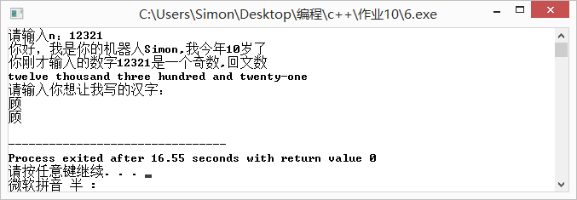
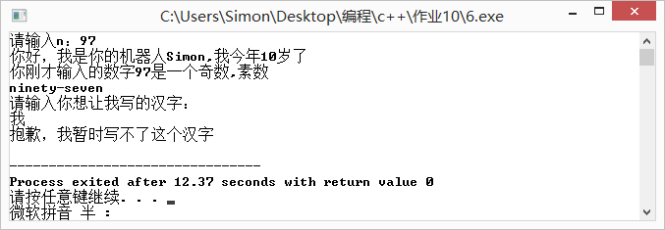
（七）实验题目七：（必做题）参照第8章PPT课件，完善定义一个日期类，增加数据成员：字符指针。通过该指针指向动态申请字符数组，存储翻译该日期英文的句子（即字符串）。随机产生一个日期数据值的方法：调用随机函数rand()，所发生数除9999取余，再加1，该数为年份值；再调用随机函数，所发生数除12取余，再加1，该数为月份值；再调用随机函数，所发生数除31取余，再加1，该数为日值。随机产生的日期不考虑平年与闰年。增加日期翻译函数，产生英文句子，如2017-4-25翻译成“april twenty fifth,two thousands and seventeen”。注意日期类中析构函数的定义。编写主函数测试，键盘输入n，动态申请日期对象数组，随机产生n个日期值。将n个日期按年月日排序（由小到大），输出n个日期排序结果值。输入输出格式参照第4章结构体与枚举的优秀实验报告。
1.程序源代码
#include<iostream>
#include<time.h>
#include<windows.h>
#include<cstring>
// 当有动态内存在对象内部时，对象之间的复制要重新定义函数，否则出错.
using namespace std;
static char *num1[]=
{
"","one ","two ","three ","four ","five ","six ","seven ","eight ","nine ","ten ","eleven ","twelve ",
"thirteen ","fourteen ","fifteen ","sixteen ","seventeen ","eighteen ","nineteen "
};
//num10中为20-90，空出了0和1，所以可以直接用num10[n/10]调用，得到n对应单词
static char *num10[]=
{
"","","twenty ","thirty ","forty ","fifty ","sixty ","seventy ","eighty ","ninety "
};
static char *months[]={
"",
"January ",
"February ",
"March ",
"April ",
"May ",
"June ",
"July ",
"August ",
"September ",
"October ",
"November ",
"December "
};
class Date
{
private:
int year,month,day;
void SetSystemDate(); //取得系统日期
char *d;
char *out(int a); //翻译千以内整数
void tran_date(); //翻译日期
long p; //用于排序
public:
char *tran_int(int n); //翻译整数
Date(Date &a){
year=a.year;
month=a.month;
day=a.day;
char *m=new char[strlen(a.d)];
strcpy(m,a.d);
d=m;
}
Date()
{
year=rand()%9999+1;
month=rand()%12+1;
day=rand()%31+1;
tran_date();
}
Date(int year,int month,int day){
init(year,month,day);
tran_date();
}
void init(int,int,int ); //设置年月日数据
void print_ymd(); //显示年月日
void print_mdy(); //显示月日年
char *getd(); //得到翻译的日期
int get_year() { return year; } //得到年份值
int get_month() { return month; } //得到月份值
int get_day() { return day; } //得到日值
bool IsLeapYear(); //判断是否为闰年
long getp();
void fuzhi(Date &a){
year=a.year;
month=a.month;
day=a.day;
char *m=new char[strlen(a.d)];
strcpy(m,a.d);
d=m;
}
~Date(){
delete []d;
}
};
long Date::getp(){
p=year*12*31+month*12+day;
return p;
}
char *Date::getd(){
return d;
}
char *Date::out(int a){
char result[100];
result[0]='\0';
int b=a%100;
//若百位不为零，输出百位数加hundred，若此时十位个位均为0，不加and
if(a/100!=0)
{
strcat(result,num1[a/100]);
strcat(result,"hundred ");
if(b!=0)
strcat(result,"and ");
}
//当后两位在20以内时，直接调用num1[n]，输出
if(b<20)
strcat(result,num1[b]);
//当后两位大于20时
else
{
//先调用num10，输出十位数
strcat(result,num10[b/10]);
//个位不为0时应输出"-"个位数
if(b%10!=0)
strcat(result,"\b-");
strcat(result,num1[b%10]);
}
return result;
}
char *Date::tran_int(int n){
char result[1000];
result[0]='\0';
if(n>1999999999)
strcat(result,"dev C++平台无法处理大于1999999999位的数！\n");
else
{
//三位三位取出，存入abcd中
int a=n/1000000000,b=(n%1000000000)/1000000,c=(n%1000000)/1000,d=n%1000;
//不等于0时，输出并加上million或thousand
if(a!=0)
{
strcat(result,out(a));
strcat(result,"billion ");
}

if(b!=0)
{
strcat(result,out(b));
strcat(result,"million ");
}
if(c!=0)
{
strcat(result,out(c));
strcat(result,"thousand ");
}
if(d!=0)
{
//据英文语法规则，最后两位前一定有and
if(d<100&&(a!=0||b!=0||c!=0))
strcat(result,"and ");
strcat(result,out(d));
}
}
return result;
}
void Date::tran_date(){
char result[1000];
result[0]='\0';
strcat(result,months[month]);
strcat(result,tran_int(day));
strcat(result,",");
strcat(result,tran_int(year));
char *r=new char[strlen(result)];
strcpy(r,result);
d=r;
}
void Date::SetSystemDate()
{
//取得系统日期
tm *gm;
time_t t=time(NULL);
gm = gmtime(&t);
year = 1900 + gm->tm_year;
month = gm->tm_mon +1;
day = gm->tm_mday;
}
void Date::init(int yy,int mm,int dd)
{
if (yy>=1900&&yy<=9999)
year = yy;
else
{
SetSystemDate();
return;
}
if (mm>=1&&mm<=12)
month = mm;
else
{
SetSystemDate();
return;
}
if (dd>=1&&dd<=31)
day = dd;
else
{
SetSystemDate();
return;
}
};
void Date::print_ymd()
{ cout<<"年月日：";
cout<<year<<"-"<<month<<"-"<<day<<endl;}
void Date::print_mdy()
{ cout<<"月日年：";
cout<<month<<"-"<<day<<"-"<<year<<endl;}
bool Date::IsLeapYear()
{
if ( year % 400 == 0 || ( year % 100 != 0 && year % 4 == 0 ) )
return true;
return false;
}
int main()
{
srand(time(0));
cout<<"请输入n:";
int n;
cin>>n;
Date *a=new Date[n];
for(int i=n-1;i>=0;i--){
for(int j=0;j<i;j++){
if(a[j].getp()>a[j+1].getp()){ //类内存在动态内存时不能直接赋值
Date temp(a[j]);
a[j].fuzhi(a[j+1]);
a[j+1].fuzhi(temp);
}
}
}
for(int i=0;i<n;i++){
a[i].print_mdy();
cout<<a[i].getd()<<endl;
}
return 0;
}3.实验结果
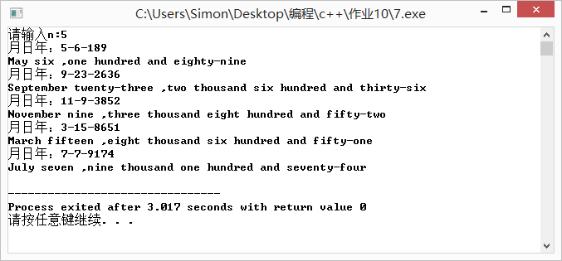
二 .个人小结
实验内容小结：
通过本次实验，我认识到了类的构造函数和析构函数结合的紧密性，但是想要熟练地掌握运用类的构造函数和析构函数去解决问题却不是一件很容易的事情，主要问题在于类的析构函数需要实际赋予其意义时，这种情况往往是在类的内部有new出的新空间，这些空间在方法结束时仍未被清理，这里要注意的是这种情况下如果成员数据有new的空间则不能用=来进行对象间复制，会出错，需要我们再定义复制函数。
对比分析内容：
我阅读了高年级郭昱博同学 的优秀实验报告并和我的进行了对比，差距确实很大主要分为以下几个方面：
一：word文档编辑的优美性
郭昱博同学的报告程序内容用彩色字体标识，结果也无空白，对于不同的部分，他用彩色方框标注了题目，使得结构一目了然，word文档读起来令人愉悦。 其次，他还注上了实验所用时间，这让我们对这次实验d额具体信息有了更多的了解。
二．要点分析部分
虽然不做要求，但是优秀报告中的要点分析不但写了，而且还对自己的思考过程和没有解决的问题有描述，报告中的要点分析十分详细甚至有指导意义，对题目的算法有较为详细的分析和叙述，这对将来复习和再理解和思考题目有着极大的帮助，着实收获颇丰。说来惭愧，我总是以没有时间为由没有去写实验的要点分析，认为只要编程出来就行了，久而久之确实和别人有差距，今后如果其他科目课业不繁忙，我一定尽量写。
三．程序源代码的注释
随着课程难度的增加，作业题目的复杂度也在慢慢增加，不再是简简单单几十行就可以解决的，这时候注释就显得十分重要，不仅是对程序的阅读者，对于程序员自己找bug也是非常有用的一个部分，不应该嫌麻烦而省略。
总而言之，可以看出优秀报告的实验者为其倾注了很大的心血，时间上要花的比我多得多，我也应尽量弥补上述不足，向优秀报告看齐。

